VALIDACION DE INSULINAS

Instructivo Insulinas

1)Ingrese a la página web de Vali.O.S. (http://www.valios.com.ar) y seleccione la opción “Planes Especiales”.

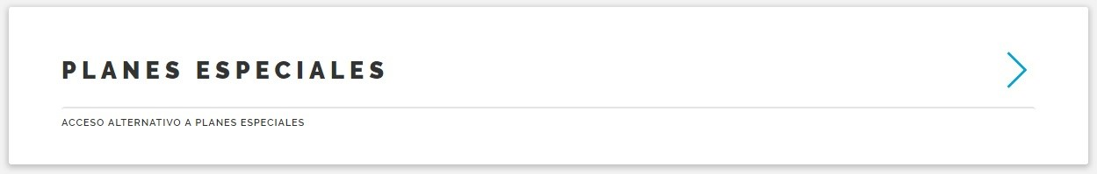

Fig. 1 Ingreso a “Planes Especiales”

2)Seleccione la obra social e ingrese su usuario y clave (proporcionado oportunamente en la página web de A.E.P.S., http://www.aeps.com.ar).

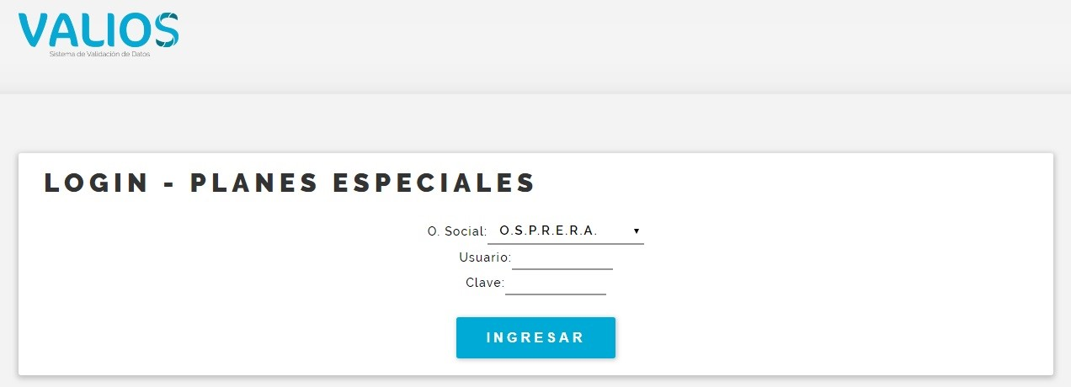

Fig. 2 Login de Ingreso

3)Seleccione la opción “Insulinas – Compra Local”, se vera un menú principal como el siguiente.

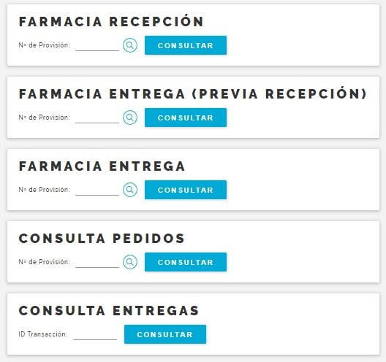

Fig. 3 Menú de Insulinas – Compra Local

4)El menú de insulinas – compra local dispone de 5 opciones: Farmacia Recepción, Farmacia Entrega (Previa Recepción), Farmacia Entrega, Consulta Pedidos y Consulta Entregas. Veremos en detalle la opción “Farmacia Recepción”.

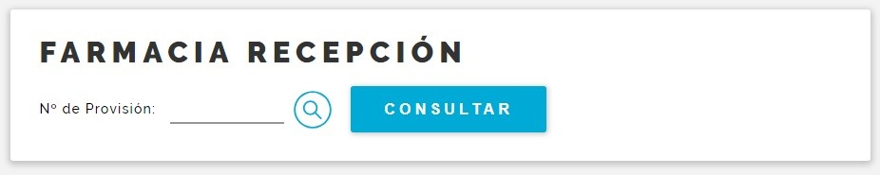

Fig. 4 Farmacia Recepción, paso 1

5)Ingresamos un número de provisión que se encuentre en estado “Autorizado”, o lo seleccionamos desde la ventana de consulta, y presionamos el botón “Consultar”. Se abrirá una pantalla que nos muestra los datos de la provisión y el detalle de los medicamentos autorizados.

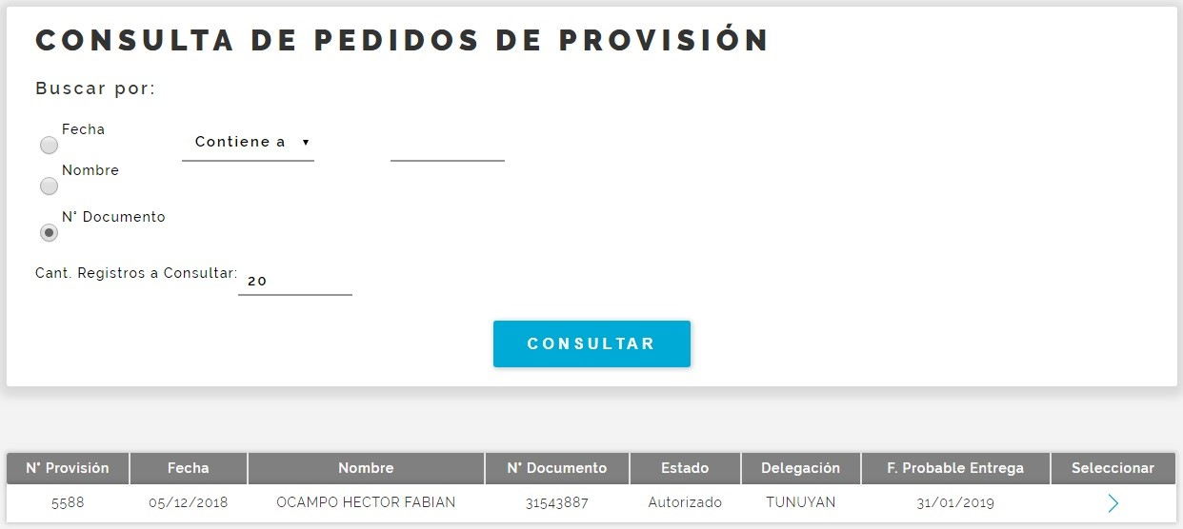

Fig. 5 Consulta de Pedidos de Provisión, Farmacia Recepción

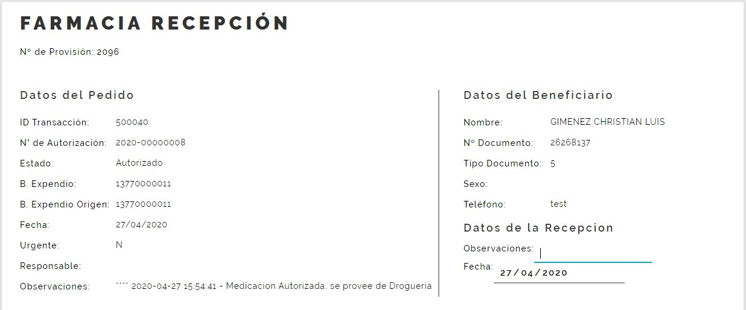

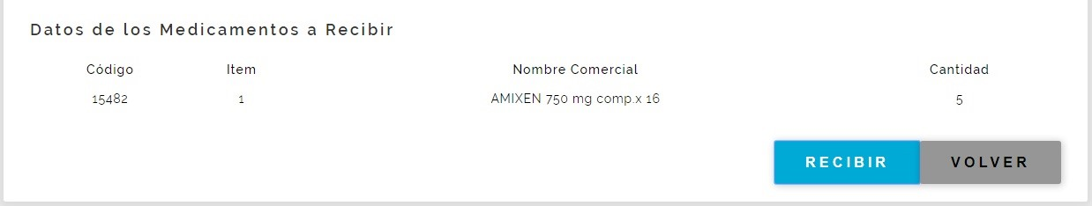

Figs. 6a y 6b Farmacia Recepción, paso 2

6)En la sección “Datos de la Recepción” ingresamos las observaciones (la fecha de recepción no se puede modificar). No se pueden realizar recepciones parciales, la recepción es siempre por el total del pedido. Por último presionamos el botón “Recibir”. Se mostrará un mensaje de confirmación.

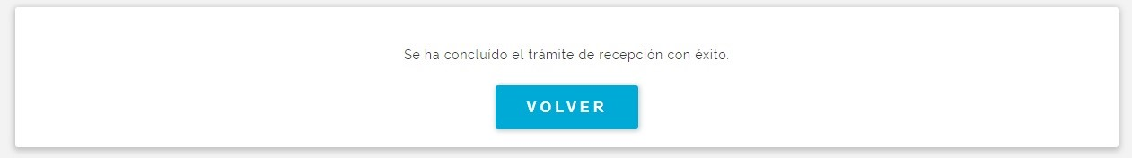

Fig. 7 Farmacia Recepción, confirmación

7)Ahora veremos en detalle la opción “Farmacia Entrega (Previa Recepción)” del menú de insulinas – compra local (Fig. 3).

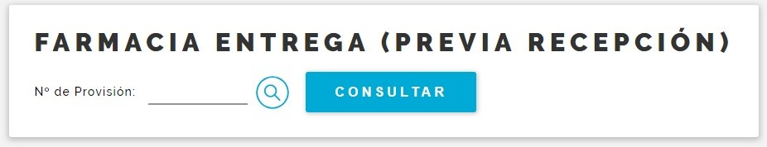

Fig. 8 Farmacia Entrega (Previa Recepción), paso 1

8)Ingresamos un número de provisión que se encuentre en estado “Recibido”, o lo seleccionamos desde la ventana de consulta, y presionamos el botón “Consultar”. Se abrirá una pantalla que nos muestra los datos de la provisión y el detalle de los medicamentos recibidos.

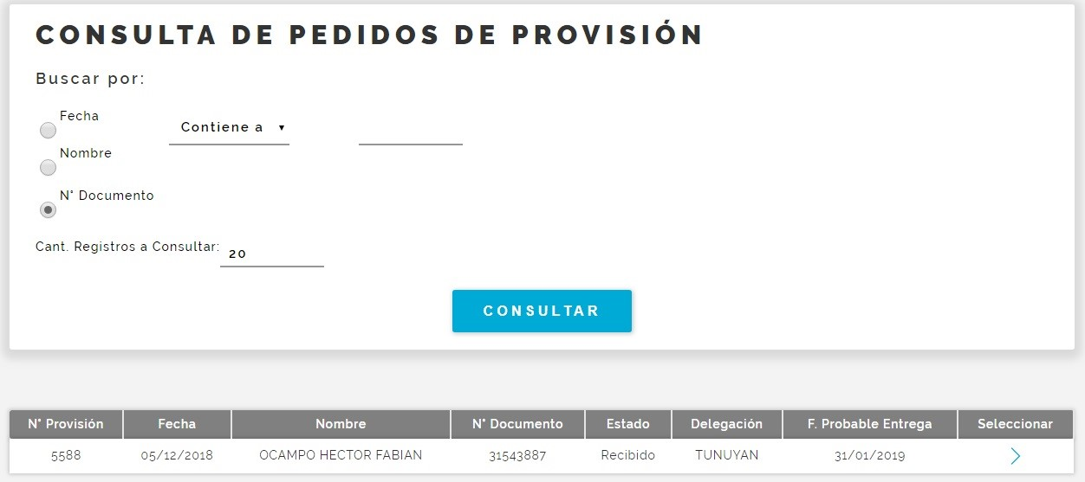

Fig. 9 Consulta de Pedidos de Provisión, Farmacia Entrega (Previa Recepción)

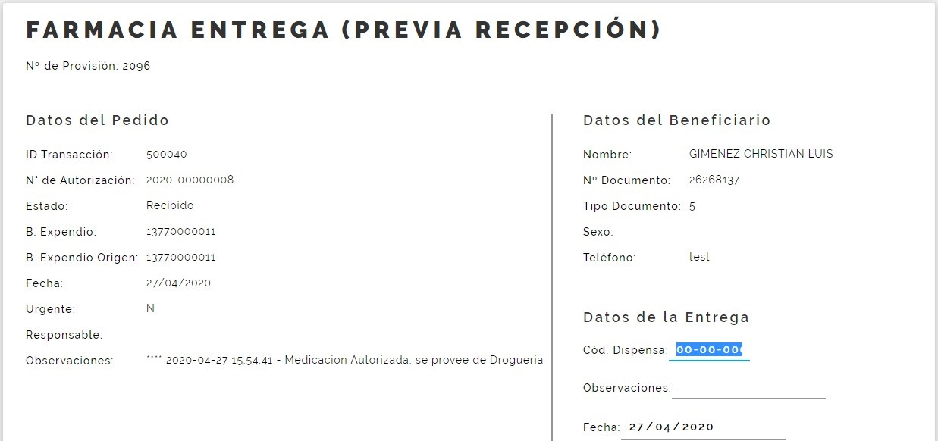

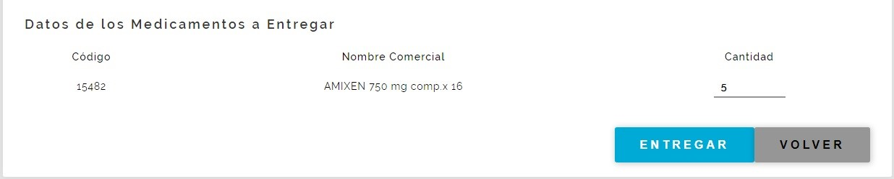

Figs. 10a y 10b Farmacia Entrega (Previa Recepción), paso 2

9)En la sección “Datos de la Entrega” ingresamos el código de dispensa (solo números, los guiones se agregan automáticamente). El mismo lo suministra el beneficiario; si él no lo posee, se debe probar con el código “00-00-000” que ya figura ingresado por defecto. Si en cualquiera de los casos el código ingresado es incorrecto, se mostrará el mensaje correspondiente y el beneficiario deberá comunicarse con la boca de expendio para que le suministren el código correcto. Luego se ingresan las observaciones (la fecha de entrega no se puede modificar). En la sección “Datos de los Medicamentos a Entregar” especificamos la cantidad a entregar en los medicamentos que se requiera, y por último presionamos el botón “Entregar”. Se mostrará un mensaje de confirmación.

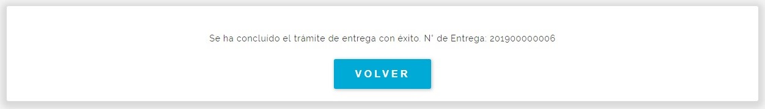

Fig. 11 Farmacia Entrega (Previa Recepción), confirmación

10)Ahora veremos en detalle la opción “Farmacia Entrega” del menú de insulinas – compra local (Fig. 3).

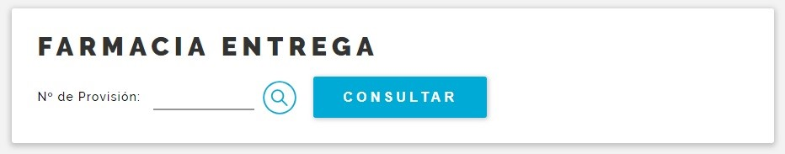

Fig. 12 Farmacia Entrega, paso 1

11)Ingresamos un número de provisión que se encuentre en estado “Autorizado”, o lo seleccionamos desde la ventana de consulta, y presionamos el botón “Consultar”. Se abrirá una pantalla que nos muestra los datos de la provisión y el detalle de los medicamentos autorizados.

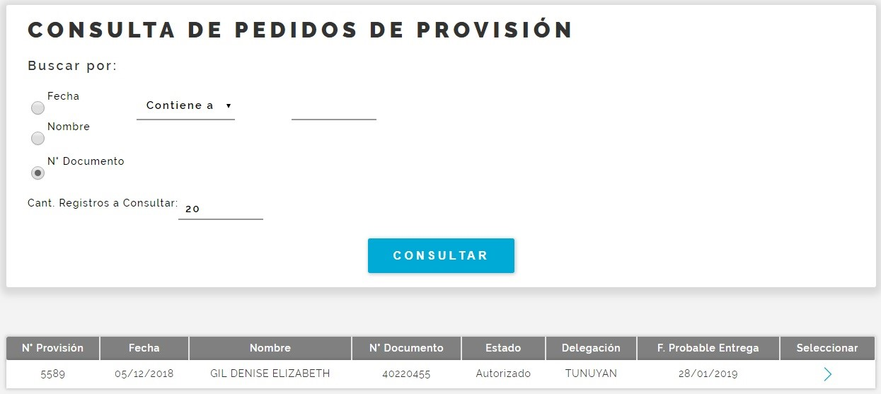

Fig. 13 Consulta de Pedidos de Provisión, Farmacia Entrega

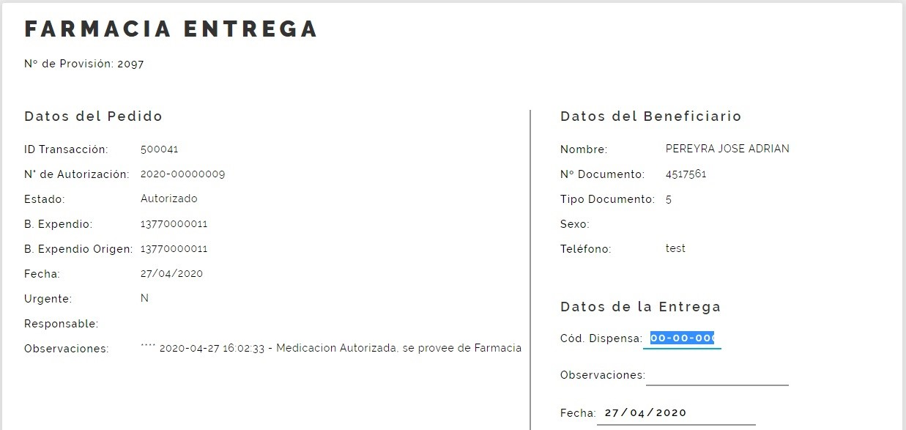

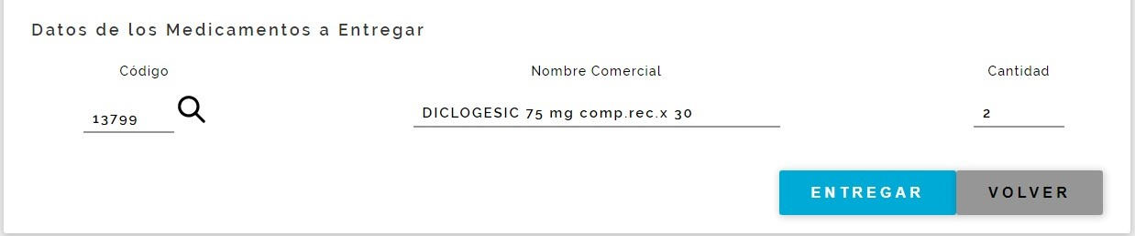

Figs. 14a y 14b Farmacia Entrega, paso 2

12)En la sección “Datos de la Entrega” ingresamos el código de dispensa (solo números, los guiones se agregan automáticamente). El mismo lo suministra el beneficiario; si él no lo posee, se debe probar con el código “00-00-000” que ya figura ingresado por defecto. Si en cualquiera de los casos el código ingresado es incorrecto, se mostrará el mensaje correspondiente y el beneficiario deberá comunicarse con la boca de expendio para que le suministren el código correcto. Luego se ingresan las observaciones (la fecha de entrega no se puede modificar). En la sección “Datos de los Medicamentos a Entregar” se puede modificar el nombre comercial del medicamento por cualquier otro medicamento, siempre y cuando contenga la misma monodroga y presentación (y solo cuando figure el botón para acceder a la consulta relacionada). Luego especificamos la cantidad a entregar en los medicamentos que se requiera, y por último presionamos el botón “Entregar”. Se mostrará un mensaje de confirmación.

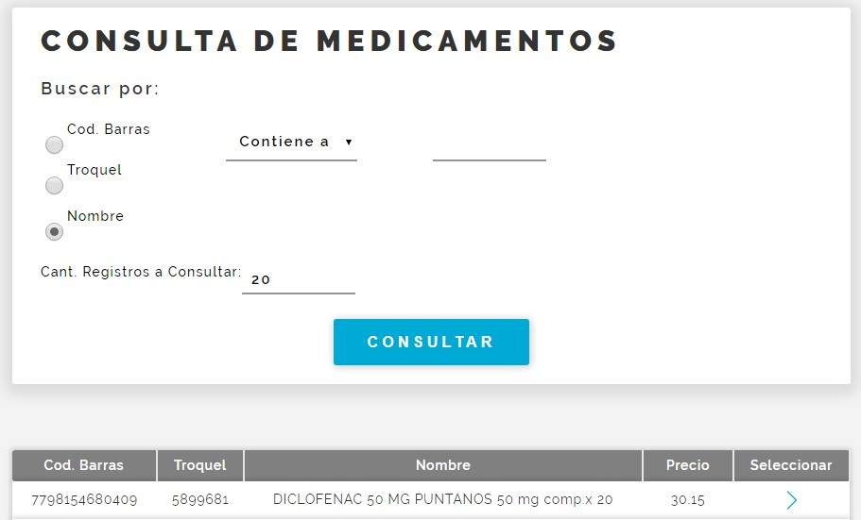

Figs. 15 Farmacia Entrega, paso 3



Fig. 16 Farmacia Entrega, confirmación

13)Ahora veremos en detalle la opción “Consulta Pedidos” del menú de insulinas – compra local (Fig. 3).

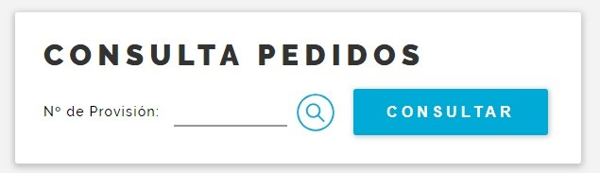

Fig. 17 Consulta Pedidos, paso 1

14)Ingresamos un número de provisión, o lo seleccionamos desde la ventana de consulta, y presionamos el botón “Consultar”. Se abrirá una pantalla que nos muestra los datos de las provisiones que coincidan con el número ingresado (pueden ser 1 o varias, porque los números de provisión se generan por delegación, no son únicos). También se puede imprimir dicha consulta.

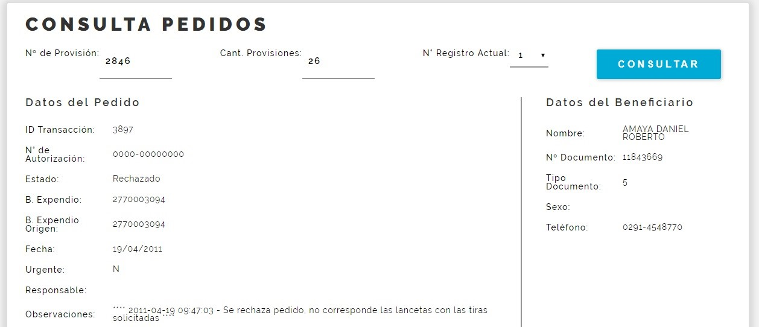

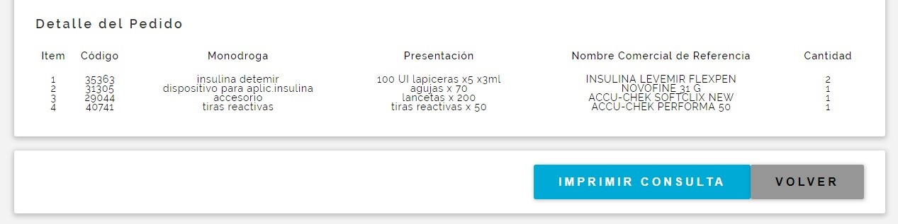

Figs. 18a y 18b Consulta Pedidos, paso 2

15)Por ultimo veremos en detalle la opción “Consulta Entregas” del menú de insulinas – compra local (Fig. 3).

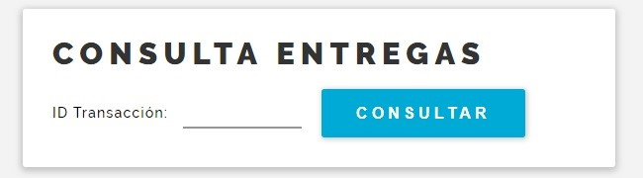

Fig. 19 Consulta Entregas, paso 1

16)Ingresamos el ID de transacción de la provisión, y presionamos el botón “Consultar”. Se abrirá una pantalla que nos muestra los datos de la entrega. También se puede imprimir dicha consulta.

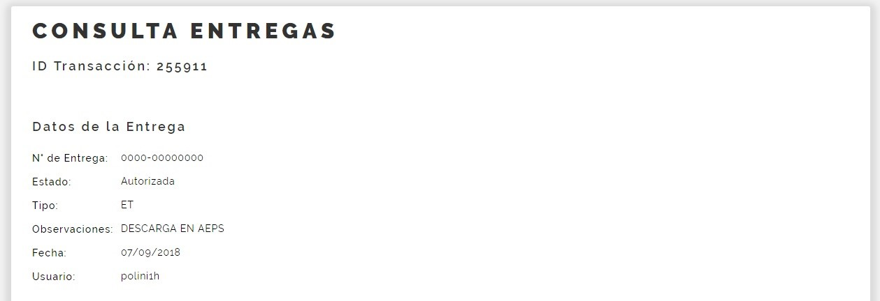

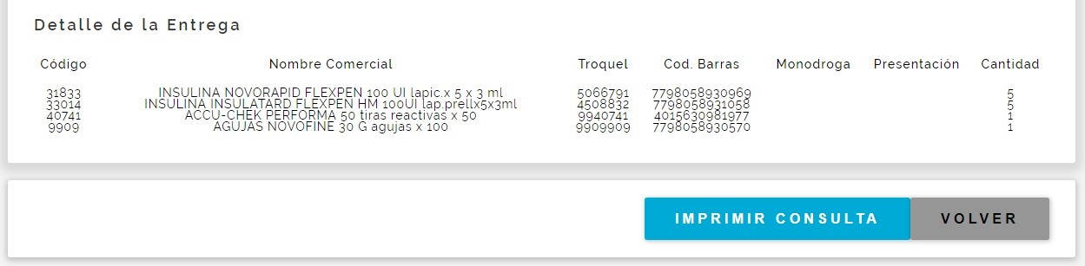

Fig. 20a y 20b Consulta Entregas, paso 2

